组 织 生 活 会 议 记 录
主要议题 | 深入学习领会《习近平谈治国理政》第四卷关于教育的重要论述
时间 | 2022年9月30日 | 地点 | 线上
主持人 | 张晓飞 | 记录人 | 刘诗钰
应到人数 | 7人 | 实到人数 | 7人
缺席名单及原因 | 无
缺席人员补课情况 | 无
支部书记张晓飞：根据上级党委《关于认真组织学习〈习近平谈治国理政〉第四卷的通知》要求，结合疫情防控要求，今天支部以“线上学习”方式举行本次学习。学习内容为《习近平谈治国理政第四卷》关于教育的重要论述。部分内容如下：
培养担当民族复兴大任的时代新人。教育是国之大计、党之大计。党的十八大以来，党中央高度重视教育工作，召开全国教育大会，印发《中国教育现代化2035》，全面加强各级各类学校思想政治工作，推进教育领域综合改革，强化教材建设国家事权地位，教育面貌正在发生格局性变化。
“十四五”时期，我们要从党和国家事业发展全局的高度，全面贯彻党的教育方针，坚持优先发展教育事业，坚守为党育人、为国育才，努力办好人民满意的教育，在加快推进教育现代化的新征程中培养担当民族复兴大任的时代新人。要坚持社会主义办学方向，把立德树人作为教育的根本任务，发挥教育在培育和践行社会主义核心价值观中的重要作用，深化学校思想政治理论课改革创新，加强和改进学校体育美育，广泛开展劳动教育，发展素质教育，推进教育公平，促进学生德智体美劳全面发展，培养学生爱国情怀、社会责任感、创新精神、实践能力。
人力资源是构建新发展格局的重要依托。要优化同新发展格局相适应的教育结构、学科专业结构、人才培养结构。要完善全民终身学习推进机制，构建方式更加灵活、资源更加丰富、学习更加便捷的终身学习体系。要大力发展职业教育和培训，有效提升劳动者技能和收入水平，通过实现更加充分、更高质量的就业扩大中等收入群体，释放内需潜力。
提升自主创新能力，尽快突破关键核心技术，是构建新发展格局的一个关键问题。我国高校要勇挑重担，释放高校基础研究、科技创新潜力，聚焦国家战略需要，瞄准关键核心技术特别是“卡脖子”问题，加快技术攻关。要支持“双一流”建设高校加强科技创新工作，依托高水平大学布局建设一批研究设施，推进产学研一体化。要深化高校人才队伍建设改革，建设高素质教师队伍，培养更多一流人才。要立足服务国家区域发展战略，优化区域教育资源配置，加快形成点线面结合、东中西呼应的教育发展空间格局，提升教育服务区域发展战略水平。
要全面深化教育领域综合改革，增强教育改革的系统性、整体性、协同性。要抓好深化新时代教育评价改革总体方案出台和落实落地，构建符合中国实际、具有世界水平的评价体系。要总结应对新冠肺炎疫情以来大规模在线教育的经验，利用信息技术更新教育理念、变革教育模式。要扩大教育对外开放，优化教育开放全球布局，加强国际科技交流合作，提升层次和水平。同时，要守住安全底线，确保正确政治方向。
学习感悟：
潘依乐：习近平总书记强调，中国共产党人依靠学习走到今天，也必然要依靠学习走向未来。《习近平谈治国理政》第四卷出版于百年变局和世纪疫情相互叠加的复杂时期，续写了马克思主义中国化时代化的新篇章。我们要深思践悟，坚定对党忠诚的信仰，常学常进，保持勇于创新的精神。
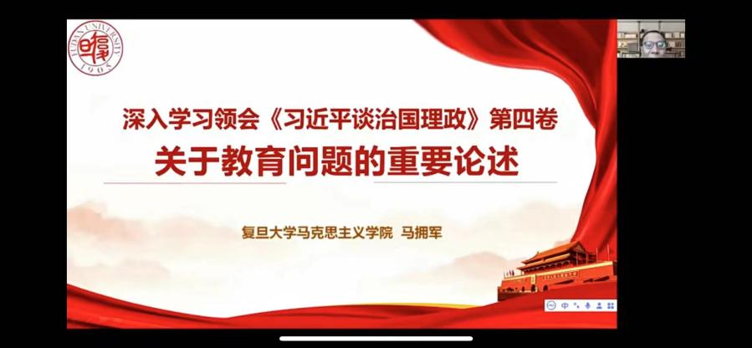

陈梦婷：《习近平谈治国理政》第四卷集中反映了习近平新时代中国特色社会主义思想的最新成果，反映了党领导人民在中华大地上全面建成小康社会、开启全面建设社会主义现代化国家新征程的伟大实践，反映了党和国家勇敢应对百年变局和世纪疫情进行的伟大斗争，为推动构建人类命运共同体、建设美好世界作出的最新贡献。对百年奋斗历史最好的致敬，就是在以习近平同志为核心的党中央坚强领导下，全面贯彻习近平新时代中国特色社会主义思想，不断书写新的奋斗历史。

刘诗钰：《习近平谈治国理政》第四卷这部重要著作生动记录了习近平总书记领导党和人民应变局、开新局的伟大实践，集中展现了马克思主义中国化的最新成果，是系统反映习近平新时代中国特色社会主义思想的权威著作。它阐述领袖思想、展示光辉实践、激扬奋斗精神，必将激励我们坚定忠诚核心、拥戴核心、维护核心，在党的旗帜下团结成“一块坚硬的钢铁”，把对“两个确立”的坚决拥护转化为增强“四个意识”、坚定“四个自信”、做到“两个维护”的自觉性坚定性，不断提高政治判断力、政治领悟力、政治执行力，切实把学习成果转化为奋进新征程、建功新时代的强大动力。

申静怡：青年兴则国家兴，青年强则国家强。习总书记对新时代教育的重视更加体现了对青年的深切期望，作为一名大四学生，更要立鸿鹄志，做奋斗者，求真学问，练真本领。我们不能辜负党和国家对教育的投入，不能辜负学校对我们在校四年的精心培养和专业强化，要实现从大学青年向社会人士的转变。国家给予了我们广阔的发展空间，我们更应不负重托，不辱使命。

李豪：正如习总书记所说，“十四五”时期，我们要从党和国家事业发展全局的高度，全面贯彻党的教育方针，坚持优先发展教育事业，坚守为党育人、为国育才，努力办好人民满意的教育，在加快推进教育现代化的新征程中培养担当民族复兴大任的时代新人。要坚持社会主义办学方向，把立德树人作为教育的根本任务，发挥教育在培育和践行社会主义核心价值观中的重要作用，深化学校思想政治理论课改革创新，加强和改进学校体育美育，广泛开展劳动教育，发展素质教育，推进教育公平，促进学生德智体美劳全面发展，培养学生爱国情怀、社会责任感、创新精神、实践能力。教育是国之大计、党之大计。教育兴则国家兴，教育强则国家强。今天，没有哪一项事业像教育这样影响甚至决定着接班人问题，影响甚至决定着国家长治久安，影响甚至决定着民族复兴和国家崛起。习近平总书记强调，教育是功在当代、利在千秋的德政工程，对提高人民综合素质、促进人的全面发展、增强中华民族创新创造活力、实现中华民族伟大复兴具有决定性意义。要坚持把优先发展教育事业作为推动党和国家各项事业发展的重要先手棋，不断使教育同党和国家事业发展要求相适应、同人民群众期待相契合、同我国综合国力和国际地位相匹配。习近平总书记这些重要论述，站在党和国家工作全局的高度，阐明了教育的特殊地位和重要作用，作出了优先发展教育，以教育现代化支撑国家现代化，加大投资于人的力度等战略部署。《习近平谈治国理政》第四卷启示我们，历史是最好的教科书。新的赶考之路上，我们坚信，只要我们坚定历史自信、筑牢历史记忆、发扬历史主动、增长历史智慧、把握历史大势，用历史之光照亮未来，必将在新时代新征程上赢得更加伟大的胜利和荣光！

宋洁睿：本次组织生活我们学习了《习近平谈治国理政》第四卷。这让我深入领会习近平总书记有关重要论述，对于我们更好把握和运用党的百年奋斗历史经验，看清楚过去我们为什么能够成功、弄明白未来我们怎样才能继续成功，从而在新的征程上更加坚定自觉地践行初心使命，在新时代更好坚持和发展中国特色社会主义，具有十分重要的意义。坚定文化自信、增强文化自觉、实现文化自强，事关国家前途命运、民族发展进程和人民利益福祉。第四卷体现了我们党对文化强国建设重要地位及其规律认识的深化发展，是新时代推进社会主义文化强国建设的根本遵循。让我知道了只有不断推进社会主义文化强国建设，建设好中华民族共有的精神家园。

